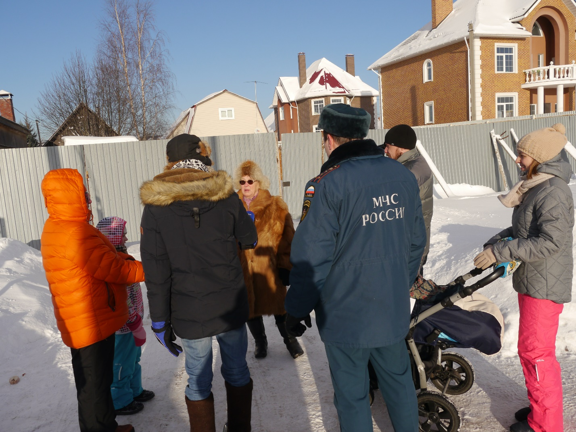Спасатели провели рейды в праздничные и выходные дни
Как показывает статистика, наибольшее число пожаров происходит в жилом секторе в зимний пожароопасный период. Основной причиной Человеческий фактор является причиной практически всех пожаров, происходящих в жилье. Поэтому даже в новогодние и рождественские праздники сотрудники отдела надзорной деятельности и профилактической работы продолжают ежедневные профилактические рейды в садоводческих некоммерческих объединений граждан (СНТ) в частном жилом секторе, и в очередной раз призвали граждан к выполнению элементарных правил пожарной безопасности.
Сегодня несмотря на сильный мороз сотрудники 1 регионального отдела надзорной деятельности Управления МЧС новой Москвы Илья Князев и Александр Асеев совместно с сотрудниками Департамента ГОЧСиПБ г. Москвы провели профилактический рейд в деревни Бачурино Сосенского поселения ТиНАО.
Во время общения с населением представители рейдовой группы разъясняли основные правила пожарной безопасности в быту, проводили инструктажи на противопожарную тематику о необходимости быть бдительными при использовании открытого огня, печей, газового оборудования и электроприборов, о недопустимости перегрузки электросетей, включая в одну электрическую розетку несколько электрических приборов. Нельзя оставлять маленьких детей без присмотра – необходимо убирать спички в недоступные для них места, не допускать игр с огнем.
Для оперативного проведения спасательных работ и тушения пожаров подразделениями пожарной охраны нельзя загромождать автотранспортом подъезды и проезды к жилым зданиям, источникам противопожарного водоснабжения.
Помимо профилактических бесед гражданам вручались памятки с правилами пожарной безопасности.

